*‘Work, Attitudes and Spending’ Working Paper WAS-15-02 7th July 2015*

**Erfolgreiche Zusammenarbeit zwischen Ländern der Eurozone:**

**eine Fallstudie von Deutschland und Griechenland**

**Dr. John Simister (Senior Lecturer in Economics, Manchester Metropolitan University, UK)**

**Email:** [**j.g.simister@mmu.ac.uk**](mailto:j.g.simister@mmu.ac.uk)

**Dieses Dokument ist in Deutsch von der englischen Sprache übersetzt Dokument**

***https://www.scribd.com/fullscreen/270760490?access_key=key-36gJOfM5y2Pm14Naz4GM***

**Zusammenfassung**Dieser Beitrag untersucht die Produktivität unter den Ländern mit der Euro-Währung. Es scheint, dass es wurden große Unterschiede zwischen Produktivität in verschiedenen Ländern seit mehr als zehn Jahren. , Analyse von Daten über die Lohnsätze und Investitions Jedoch zeigt ein Muster, das in Ländern reicher Länder der Eurozone wie Deutschland sind in der Regel relativ hohe Löhne, hohe Investitionen und hohe Leistung haben; der Erwägung, dass ärmere Länder wie Griechenland haben in der Regel niedrigere Löhne, weniger Investitionen und weniger Leistung pro Mitarbeiter. Darüber hinaus gibt es Hinweise, dass Griechenland hat es geschafft, in einigen spezifischen Produkten übertreffen, und ist nach Deutschland zu exportieren.

**Einführung**Dieser Beitrag untersucht Länder in der Eurozone, zu untersuchen, wie weit die Kräfte des Marktes haben zu einem effizienten Ergebnis geführt. Es kann einige Zeit dauern, für die Unternehmen, ihre Produktion einzustellen; so scheint es unzuverlässig Ländern wie Litauen, die nur mit Hilfe des Euro im Jahr 2015. Daher wird dieses Papier, um Länder, die den Euro vor 2007 beigetreten sind begrenzt begann.

Beweise in dieser Veröffentlichung zeigt große Unterschiede zwischen Produktivität, in verschiedenen Ländern innerhalb der Eurozone; Diese Unterschiede scheinen für mehr als zehn Jahre beibehalten haben. Dies scheint im Widerspruch zu Wirtschaftsanalyse: wir erwarten würden, die Marktkräfte zu vertreiben ineffiziente Unternehmen. Beweise in dieser Veröffentlichung legt nahe, dass ein Großteil der offensichtlichen Unterschiede in der Produktivität (zwischen den Ländern) ist wegen des Mangels an Investitionen in Peripherieländern der Eurozone wie Griechenland.

Eine Fallstudie über die Exporte von Griechenland nach Deutschland analysiert; es zeigt, dass für einige (Fach-) Artikel hat Griechenland Exporte nach Deutschland seit 2010 zugenommen Dies legt nahe, kann es angebracht sein für die EU-Institutionen auf, die griechische Wirtschaft durch die aktuelle Krise zu unterstützen.

**Literaturische Rezension**

Wirtschaftliche Probleme sind nicht neu. 1930 "Great Depression" wird von vielen Ökonomen als eine wichtige Lektion zu sehen: "Diejenigen, die nicht an die Vergangenheit erinnern können dazu verdammt, sie zu wiederholen" (Santayana, 1905). USA Erholung der 1930er Jahre wurde von der "New Deal" mit Präsident Roosevelt assoziiert unterstützt; "Der Feind war die Arbeitslosigkeit, und die Waffe benutzt, um zu kämpfen, es war Tiefbauarbeiten" (Smith, 2005: 8); der New Deal "versucht, langfristige Märkte durch den Aufbau einer Infrastruktur in unterentwickelten Regionen zu schaffen" (Schwarz, zitiert in Smith, 2005: 15). Bernstein (1967: 264) schrieb "die liberalen Reformen des New Deal nicht das amerikanische System zu transformieren; sie bewahrt und geschützt amerikanischen Kapitalismus ". Hanby (2004) behauptet Roosevelt half der Welt als Ganzes zu erholen von Depression in den 1930er Jahren.

Wenn eine andere globale Finanzkrise um 2008 eingetreten ist, Präsident Obama umgesetzt keynesianische Politik (zB die Unterstützung der Automobilindustrie): die USA Bundesregierung Defizit betrug etwa 10% des BIP im Jahr 2009 um 9% im Jahr 2010 und 9% im Jahr 2011 (Tabelle 15.6 in Obama 2012). Diese Politik scheint erfolgreich gewesen zu sein: USA Wirtschaftswachstumsraten über 2% in 2010 und 2011 (Tabelle 10.1 in Obama, 2012), aber "Die Euro-Zone hat sich nicht aus der Krise in der gleichen Weise wie den USA erholt" (Juncker et al, 2015:. 7). Viele EU-Länder zeigen wenig Erholung von der weltweiten Finanzkrise 2008; "Die aktuelle Krise in Europa dürfte ein langwieriger sein, es sei denn, die Politik einzugreifen" (Schmitt-Grohé & Uribe, 2013: 195). Eine mögliche Lösung für Griechenland und andere Länder der Eurozone beunruhigt ist eine keynesianische Konjunkturprogramme, dh mehr Ausgaben von EU-Organisationen wie das Europäische Parlament. Zum Beispiel EU mehr ausgeben konnten auf Bildung: "Die grundlegende Strategie zum Ausbau Finanzierung für den Einzelnen, um eine Hochschule oder Universität zu besuchen und einen Abschluss zu bekommen, und die Finanzierung der Expansion der Hochschuleinrichtungen, hat sich international als eine Schlüsselkomponente in nationalen Debatten entstanden über den Weg zur wirtschaftlichen Erholung "(Douglass, 2010: 3). Trotz der EU-Kommissarin Marianne Thyssen guten Absichten "Die Jugendgarantie ist immer noch sehr weit davon entfernt, konkrete Auswirkungen" jedoch (Giuntella, 2015). Vielleicht Europäer unterschätzen Bildung - zum Beispiel, (Douglass, 2010: 16) "deutschen Hochschulen schon lange von rückläufigen Finanzierung auf einer Pro-Student Basis gelitten".

Einige Beobachter vergleichen die deutsche Bundeskanzlerin Merkel an Präsident Roosevelt (Sopel, 2015). "Die ikonische nationalen Führer der Anfang des 21. Jahrhunderts ist Bundeskanzlerin Angela Merkel in Deutschland. Sie inspiriert niemanden. Ein Physiker von Beruf, gelingt es ihr, durch eine konsequente Prüfung der Landschaft der möglichen und die innerhalb es. Anstatt zu versuchen, ihr Land oder die Welt zu revolutionieren, übernimmt sie, was die Deutschen nennen gegebenen bedingungen - die aktuellen, gegebenen Bedingungen. Realismus ist der Schlüssel zu ihrem Erfolg. Sie ist ein Kfz-Meister "(Kinzer, 2005). Drum (2014) weniger positiv gegenüber Bundeskanzlerin Merkel: "In den vergangenen fünf Jahren hat Deutschland fast gehässig hellbent auf die Zerstörung der europäischen Wirtschaft, weil die Deutschen missbilligen den Verschwender Südländer für das Chaos verantwortlich schien - die ganze Zeit selbstgerecht Weigerung, zugeben, dass sie sich eine Rolle, genauso lukrativ und eigennützige in der ganzen Debakel war gespielt [...] Hat Merkel teilen diese Sicht der Dinge? Oder hat sie erkennen, was getan werden muss, aber einfach nicht entweder den Willen oder den Mut haben, die deutsche öffentliche Meinung herausfordern?"

Vielleicht Kanzlerin Merkel könnte arrangieren für Griechenland mehr Zeit, seine Schulden umstrukturieren müssen. Christine Lagarde, Chef des IWF, erklärte: "Wir alle müssen verstehen, dass dies ein entscheidender Moment. Es geht nicht um Spar einem Land oder einer Region. Es geht um die Rettung der Welt vor einer Abwärtsspirale Wirtschafts "(IWF, 2012). Präsident der Europäischen Kommission Jean-Claude Juncker sagte: "Wir haben nicht das Recht, bei den griechischen Menschen umzugehen, als ob sie die vernachlässigte Teil Europas waren zu haben. Das griechische Volk habe große Würde. Dies ist eine große Nation, obwohl sie von Zeit zu einer schwachen Zeit, und wir müssen Solidarität mit den Griechen zu zeigen" (Gotev, 2015).

Mehrere Ökonomen Schuld EZB für einige der aktuellen Probleme in der Eurozone (Schmitt-Grohé & Uribe 2013; Simister, 2015). "Mit der Januar 2010 der Bedarf hätte klar sein müssen. Anstatt sich in einen Schockzustand, könnte Führer in Frankfurt und Brüssel die Griechenland-Krise als eine nützliche Möglichkeit, einen Präzedenzfall für die langfristige Lebensdauer des Euro" (Frankel, 2011) zu etablieren begrüßt.

Viele Autoren sehen gewerblichen Investitionen als Schlüssel für die Zukunft Europas. Könnten höhere Investitionen durch erfolgreiche Unternehmen führen zur Konzentration von Know-how an einem Ort? Ökonomen bezeichnen dies als "externe Skaleneffekte" - zum Beispiel, kann eine erfolgreiche Filmindustrie in Hollywood lokalen Unternehmen in verwandten Branchen (wie zB Beleuchtung, Bearbeiten und Kostüme) zu gedeihen anspornen. Das scheint einfach in USA, sondern kann auf praktische Probleme in Europa führen: zum Beispiel, wenn eine britische Firma wollte Komponenten auf eine Französisch Firma liefern, keinen Gewinn der britischen Firma erwartet, konnte durch Schwankungen der Wechselkurse zwischen dem Vereinigten Königreich zerstört werden £ und der Euro. Kein europäisches Land scheint groß genug, um ausreichende Skaleneffekte (unter den inländischen Verbraucher) liefern die Preise auf ein Niveau in der Lage, im Wettbewerb mit zu bringen, beispielsweise die Boeing Corporation in den USA. Daher könnte man erwarten, dass eine ernsthafte Konkurrenz zur USA seine Position als der weltweit führende Wirtschaft würde in einem großen Land China oder Indien ... entstehen, wenn der Euro gehalten werden.

**Daten und Methoden**

Dieses Papier verbindet Daten aus verschiedenen Quellen, einschließlich der Fabrikausgangsdaten von UNIDO (2015), und die Lohndaten aus OECD (2015). - Beispielsweise ein Automobilwerk könnte Autositze & Autoreifen zu kaufen, um sie in ein fertiges Fahrzeug montieren den Wert der Ausgabe einer Fabrik, Subtraktion der Rohstoffkosten durch die Fabrik gekauft: Die Produktivität wird durch "Wertzuwachs" gemessen.

Die Daten werden vom Autor als Euro pro Jahr pro Mitarbeiter berechnet; Daten werden vom Autor zu konstanten Preisen von 2005 umgerechnet, mit der Weltbank (2013), mit Ausnahme von UN (2015) Daten.  
Internationale Handelsdaten für Grafik 6 sind aus UN (2015), die "enthält detaillierte Warenhandelsdaten nach Ländern (oder Bereiche) an die Statistikabteilung der Vereinten Nationen, Abteilung für wirtschaftliche und soziale Angelegenheiten zur Verfügung gestellt" erhalten; Dies berichtet monatlich Handelsdaten, auf spezialisierte Produkte. Die Handelsdaten sind in US $, in jeweiligen Preisen ausgewiesen; wäre es möglich, ihre Daten in Euro zu konvertieren, zu konstanten Preisen - aber UN (2015) nur liefern Daten aus dem Jahr 2010, und weil 1 Euro ist ungefähr gleich zu 1 US-Dollar in diesem Zeitraum blieb, so scheint es angemessen (zu dieser Veröffentlichung) um Daten in Abbildung 6 als Euro anzunähern. Aus Zeitgründen ist nur ein sehr kleiner Bruchteil dieser ausgezeichneten Datenquelle für dieses Papier untersucht - mehr Forschung ist notwendig.

**Ergebnisse**Neue empirische Evidenz in diesem Papier beginnt mit einem Vergleich der Produktivität zwischen den verschiedenen Ländern der Eurozone. Welche Länder sind am effizientesten bei der Herstellung? Wie in der Einleitung erläutert, dieses Papier konzentriert sich auf die Länder, die in der Eurozone, da vor 2007 gewesen sein.

**Chart 1: "Mehrwert" pro Mitarbeiter, pro Jahr und Land (alle Fertigungs)**

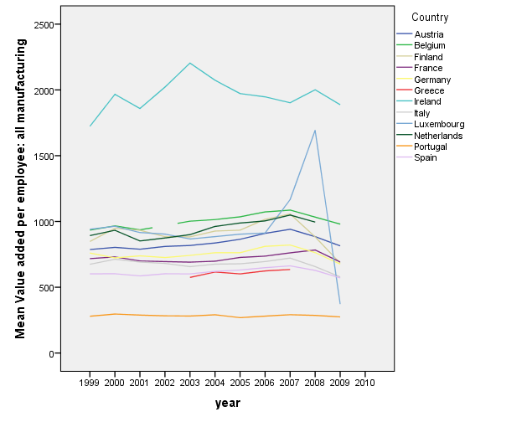

*Quelle: Siehe "Daten und Methoden" Abschnitt.*

Grafik 1 zeigt an, dass Fabriken in Portugal (im Durchschnitt) weit weniger produktiv als Fabriken in Irland. Griechenland hat ziemlich niedrige Produktivität; Deutschland ist über Durchschnitt, unter diesen 12 Ländern. Auffallend Chart 1 ist, dass die Linien sind in der Regel ziemlich nah an horizontalen Linien (außer Luxemburg, die einen Anstieg im Jahr 2008 zeigt: Das ist wahrscheinlich unecht, aufgrund der relativ geringen Größe von Luxemburg). Bedeutet dies, dass Irland immer produktiver als Portugal sein? Es gibt verschiedene Gründe zu antizipieren anderen Ländern der Eurozone Aufholjagd mit Irland - einige dieser Gründe werden im Folgenden erörtert.

**Chart 2: Bruttoanlageinvestitionen, nach Jahr und Land (alle Fertigungs)**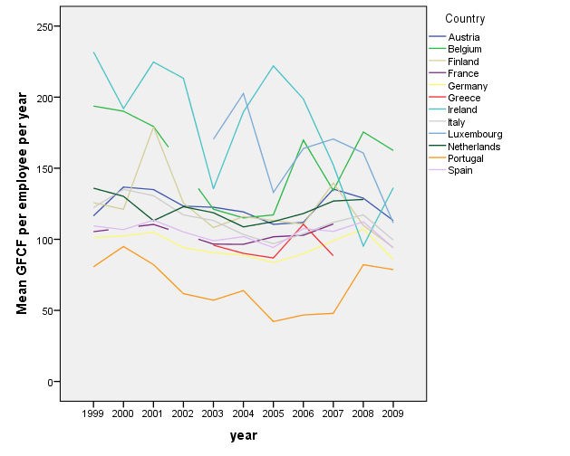

*Quelle: Siehe "Daten und Methoden" Abschnitt.*

Chart 2 Verwendungen "Bruttoanlageinvestitionen", um Investitionen zu messen; es zeigt eine Tendenz für Länder, die geringe Produktivität in Chart 1 hatte, wie Portugal, zu relativ niedrigen Investitionen haben. Dies scheint im Einklang mit der Idee, dass mangelnde Investitionen (in Abbildung 2) kann ein Großteil der scheinbaren Unterschiede in der Produktivität zwischen den Ländern (in Abbildung 1) zu erklären. Allerdings ist die Kausalität nicht klar: zum Beispiel, sind in der Regel erfolgreicher Unternehmen höhere Gewinne haben, die ihnen mehr, indem Sie einige ihrer Bilanzgewinn investieren können.

Wir können ein vollständigeres Bild der Produktivität in Europa, indem die Lohnsätze auf diese Analyse, wie in Tabelle 1 gezeigt, zu erhalten; Diese Tabelle zeigt die großen Länder der Eurozone, und Griechenland. In all diesen Ländern 2009 ist der neuesten verfügbaren Daten.

**Tabelle 1: Investitionen, Löhne und Ausgang, nach Land und Jahr**

|  |  |  |  |  |  |
| --- | --- | --- | --- | --- | --- |
| **Land Jahr** | | **Die Bruttoanlageinvestitionen** | **Durchschnitt**  **Jährlich Lohn** | **Bruttoanlageinvestitionen**  **zuzüglich Lohn** | **'Value Zusätzlich'**  **von Fabriken** |
| France | 2003 | 96.60 | 358.45 | 455.05 | 690.89 |
| 2004 | 96.49 | 364.10 | 460.59 | 698.09 |
| 2005 | 101.78 | 368.93 | 470.71 | 726.80 |
| 2006 | 102.86 | 374.86 | 477.72 | 736.69 |
| 2007 | 110.80 | 378.79 | 489.58 | 761.49 |
| 2008 |  | 377.56 |  | 783.38 |
| 2009 |  | 384.01 |  | 692.03 |
|  |  |  |  |  |
| Germany | 2003 | 90.58 | 385.22 | 475.80 | 742.35 |
| 2004 | 88.87 | 382.61 | 471.48 | 762.46 |
| 2005 | 83.62 | 381.98 | 465.60 | 762.55 |
| 2006 | 89.79 | 380.61 | 470.40 | 811.14 |
| 2007 | 99.03 | 377.57 | 476.60 | 820.93 |
| 2008 | 107.20 | 376.16 | 483.36 | 763.19 |
| 2009 | 85.96 | 375.04 | 461.00 | 676.23 |
|  |  |  |  |  |
| Greece | 2003 | 95.84 | 223.08 | 318.92 | 574.64 |
| 2004 | 90.14 | 227.75 | 317.88 | 615.87 |
| 2005 | 86.89 | 231.09 | 317.98 | 601.32 |
| 2006 | 110.58 | 235.66 | 346.24 | 624.29 |
| 2007 | 88.43 | 237.68 | 326.11 | 634.96 |
| 2008 |  | 234.46 |  |  |
| 2009 |  | 245.06 |  |  |
|  |  |  |  |  |
| Ireland | 2003 | 135.54 | 494.99 | 630.53 | 2204.19 |
| 2004 | 189.66 | 509.32 | 698.97 | 2073.44 |
| 2005 | 221.99 | 525.99 | 747.99 | 1972.06 |
| 2006 | 198.75 | 525.86 | 724.61 | 1947.33 |
| 2007 | 152.22 | 530.27 | 682.48 | 1902.40 |
| 2008 | 95.32 | 538.43 | 633.75 | 2001.09 |
| 2009 | 136.29 | 568.22 | 704.51 | 1887.77 |
|  |  |  |  |  |
| Italy | 2003 | 113.19 | 301.33 | 414.52 | 656.62 |
| 2004 | 103.39 | 308.08 | 411.46 | 675.64 |
| 2005 | 96.89 | 311.76 | 408.65 | 678.42 |
| 2006 | 104.00 | 314.31 | 418.31 | 695.23 |
| 2007 | 111.90 | 315.58 | 427.48 | 721.85 |
| 2008 | 117.21 | 314.20 | 431.41 | 657.13 |
| 2009 | 99.49 | 312.07 | 411.57 | 578.08 |
|  |  |  |  |  |

*Quellen: Siehe "Daten und Methoden" Abschnitt. Alle Zahlen sind Euro pro Mitarbeiter, pro Jahr.*

In Tabelle 1 ist die zweite Spalte von rechts (Bruttoanlageinvestitionen und Löhne) durch den Autor als rohes Proxy für Unternehmen die Produktionskosten berechnet; Tabelle 1 zeigt an, dass "Wertzuwachs" in der Regel übersteigt Arbeits- und Kapitalkosten, aber auch andere Faktoren wie die Mehrwertsteuer (noch nicht in diesem Papier untersucht) Dieses Bild komplizieren. Tabelle 1 bestätigt auch Hinweise in Abbildung 2, dass zumindest einige der niedrigen Produktivität Griechenlands in Abbildung 1 kann durch geringe Investitionen in Griechenland (im Vergleich zu höheren Investitionen in Irland, zum Beispiel) erklärt werden.

**Chart 3: "Mehrwert" pro Mitarbeiter, pro Jahr und Land: Fahrzeuge**

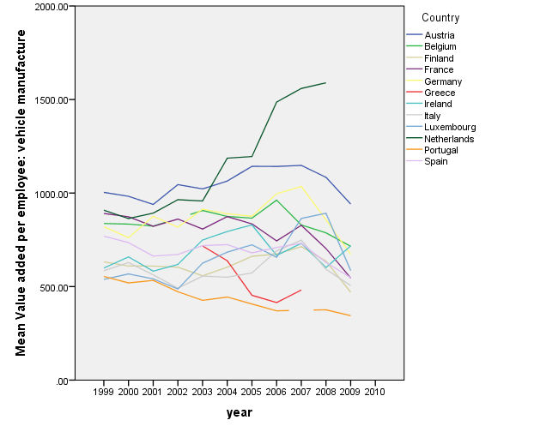

*Quelle: Siehe "Daten und Methoden" Abschnitt.*

Chart 3 konzentriert sich auf die Herstellung von Fahrzeugen: sie zeigt, dass Veränderungen in Europa passiert ist, in Bezug auf die Fahrzeugproduktion. Es ist die Steigerung der Produktivität der Automobilproduktion in, war beispielsweise Niederlande und Deutschland. Dieses Muster ist nicht für Länder wie Griechenland oder Portugal, die Sorge um die Politiker versuchen, zu helfen, Europa zu entwickeln führen kann gezeigt; jedoch kann man argumentieren, dass es nicht angemessen wäre für jedes Land auf der Fahrzeugherstellung konzentrieren werden; wie weiter unten erläutert, Griechisch Unternehmer und Mitarbeiter haben andere Optionen.

**Chart 4: "Mehrwert" pro Mitarbeiter, pro Jahr und Land: Herstellung von Metallerzeugnissen**

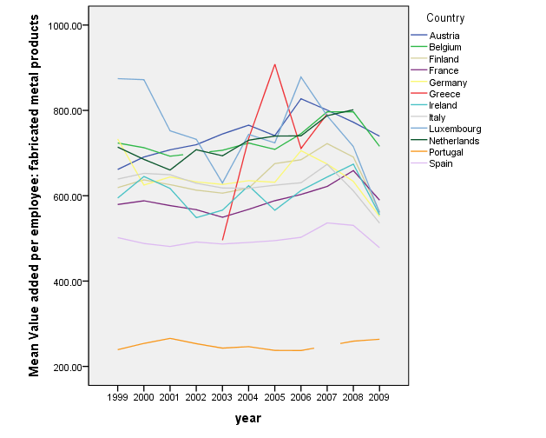

*Quelle: Siehe "Daten und Methoden" Abschnitt.*

Abbildung 4 zeigt, dass die Mitarbeiter in Griechenland erhalten eine höhere Produktivität in "Herstellung von Metallerzeugnissen" seit 2003 (Greek Daten werden seit einigen Jahren fehlt, in der UNIDO Datenquelle). Dies ist ein Beispiel für eine spezialisierte Form der Herstellung: es gibt viele andere Produktionsabteilungen (nicht in diesem Papier), in dem die griechische Wirtschaft begann zu Produktivitätssteigerungen in den letzten zehn Jahren zu zeigen. Leider wurden Fortschritte in Griechenland und anderen Ländern der Eurozone durch die globale Bankenkrise um 2008. Die aktuelle Situation in Europa scheint wenig Ermutigung für Firmen zu investieren bieten unterbrochen; kann Griechenland Herstellungs erholen?

**Chart 5: Investitionen je Beschäftigten, nach Jahr und Land: Herstellung von Metallerzeugnissen**

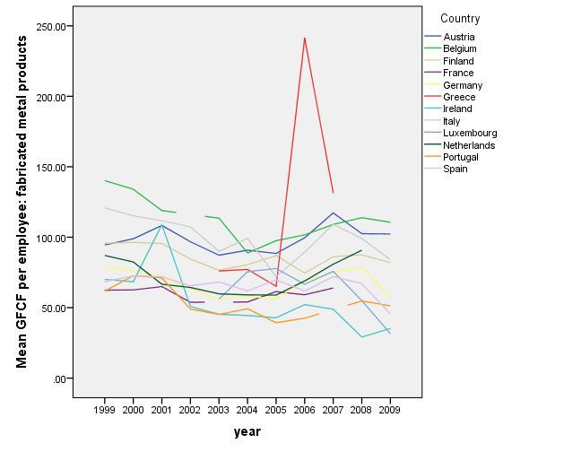

*Quelle: Siehe "Daten und Methoden" Abschnitt.*

Abbildung 5 zeigt eine erhöhte Investitionen in Griechenland, im Jahr 2006, in Fabriken zur Herstellung von 'Metallwaren. Dies kann nicht das beste Beispiel (: mehr Forschung ist notwendig aufgrund der begrenzten Zeit für dieses Papier) sein. Chart 5 schlägt Firmen in Griechenland (und andere Länder der Eurozone) fing an, von 2005 zu investieren, das heißt ein paar Jahre nach der Euro begann -, bis der globalen Krise (die um 2008 begann) gestört Fortschritte. Charts 4 und 5 deuten auf eine Ursache-Wirkung-Sequenz wie folgt: Greek Fabriken wurde effizienter bei der Herstellung von Metallwaren in 2005 (Grafik 4); Investitionen erhöht in diesen griechischen Fabriken in 2006 (Grafik 5); aber die globale Finanzkrise ab etwa 2008 markierte das Ende des Fortschritts von griechischen Unternehmer und Mitarbeiter. Doch die folgenden Hinweise darauf, Unternehmen in Griechenland (und der Eurozone) wurden nicht von der Krise von 2008 besiegt; gab es zunehmende Spezialisierung während die wirtschaftliche Erholung Europas.

**Chart 6: Wert der ausgewählten Exporte von Griechenland nach Deutschland: US $ pro Monat**



*Quelle: Siehe "Daten und Methoden" Abschnitt.*

Abbildung 6 zeigt, wie der griechischen Exporte nach Deutschland verändert seit 2010 für vier ausgewählte Produkte; "Monofilament" Exporte von Griechenland nach Deutschland klein erscheinen in Abbildung 6, aber sie waren im August 2013 im Wert von rund $ 35.000 Es gibt eine Menge von Zufallsvariation von Monat zu Monat; aber es scheint eine Tendenz steigt in diesen vier Produkten zu erhöhen, von 2010 bis 2015 sein.

Wir könnten der wirtschaftlichen Entwicklung zu denken als "vertikale Integration": zum Beispiel, könnte eine Autofabrik ausgebaut werden, um die gleiche Fabrik Motoren sowie Montage Autos produzieren zu ermöglichen. Aber wir sehen, das Gegenteil von dem vertikalen Integration in Charts 1 bis 6: Es gibt zunehmende Spezialisierung in der Eurozone. Ökonomen verknüpfen solche Spezialisierung mit der von klassischen Wirtschaftswissenschaftler Adam Smith beschrieben pin-Fabrik, und "unsichtbaren Hand" (manchmal auch als die unsichtbare Hand Gottes interpretiert): Fabrikarbeiter sind aufgefordert, Produkte für die Verbraucher zu verbessern bitte, was zu einem guten Ergebnis für die Gesellschaft .

Jüngste Untersuchungen legen nahe Altruismus ist ein wichtiger Aspekt des europäischen Fortschritts. Zum Beispiel, ein Projekt zwischen Deutschland und Griechenland zu beschreiben, Europäische Kommission (2014) schrieb, "es hat eine gewisse Selbstlosigkeit, um in Arbeit an das Konsortium zu lösen. Der Aufbau dieses Vertrauen unter einem so großen Konsortiums war ein erster ". In ähnlicher Weise "die Welt wird auch danken Deutschland für erschwingliche Solarenergie, nicht, weil die Technologie wurde es erfunden, sondern weil seine Bürger werden für die kritische Kostensenkungsphase, indem sie einen großen Markt [...] jahrzehntelange Unterstützung der in Deutschland bezahlt haben die Einführung von Solar-Photovoltaik (PV) Technologie hat die Technologie auf der Kostenkurve mit einer beschleunigten Rate gezwungen. Vor 2015 wird es für sonnige Südafrika, Griechenland, oder Mexiko und bald voll kommerzialisierte sein, danach für Deutschland selbst. Ohne in Deutschland Energiepolitik würde diese Verringerung der Kosten weit mehr (Kupers 2011) unternommen haben, um zu erreichen".

**Schlussfolgerungen**

Innerhalb der Eurozone gibt es einen großen Unterschied zwischen den nördlichen Ländern und den südlichen Ländern: in der Regel nördlichen Ländern neigen dazu, mehr Output pro Mitarbeiter produzieren und Grafik 1 zeigt diese Differenz weiter. Dies kann Ökonomen überraschen: Wie konnte mit geringer Produktivität Unternehmen überleben? Nach Beweise in diesem Papier, kann dieser Unterschied in der Produktivität erklären: Länder im Süden der Eurozone sind in der Regel den ärmeren Ländern, in denen die Lohnsätze sind im Allgemeinen niedrig im europäischen Vergleich ist; und südlichen Ländern der Eurozone sind in der Regel weniger Investitionen je Beschäftigten haben. Es neigt dazu, mehr Investitionen in reichere Länder wie Deutschland zu sein, als in ärmeren Ländern wie Griechenland - die wahrscheinlich durch Rückkopplungseffekte kompliziert wird: zum Beispiel, in den reicheren Ländern ist es sinnvoll für die Arbeitgeber zu ersetzen (relativ teuer) Arbeit durch Maschinen , die dann erhöht die Produktivität in diesen Ländern.

Die griechische Erfahrung der niedrigen Produktivität in den letzten Jahren scheint besonders überraschend, Erfolg Griechenlands im Schiffbau in den vergangenen Jahrzehnten (Nallu, 2014) gegeben - es gibt keinen Grund, um die Fähigkeiten der griechischen Ingenieure und andere Mitarbeiter in Frage zu stellen; und Griechenland hatte eine der höchsten Wachstumsraten in Europa, vor der globalen Finanzkrise von 2008. Warum hast griechischen Industrie zu wählen, um verschiedene Produkte zu produzieren? Kein Zweifel, griechische Unternehmer Wissen, das Ökonomen nicht - es scheint unwahrscheinlich, dass die Unternehmen würde Informationen öffentlich zu machen, wenn sie hoch profitable neue Produkte zu verkaufen gefunden.

Wie der Autor dieses Beitrags, ein Wirtschaftswissenschaftler, der Physik an der Universität studiert, kann ich nicht erklären, warum deutsche Firmen wählen, um Produkte wie "Monofile (> 1 mm), Stangen, etc, aus Kunststoffen" aus Griechenland importiert werden. Deutsch Ingenieure und Manager wissen, was sie tun: Deutschland ist der drittgrößte Exporteur der Welt, nach viel größeren Ländern China und USA (Weltbank, 2015). Vielleicht deutsche Firmen suchen einfach die günstigsten Komponenten - aber das scheint unwahrscheinlich, da die High-Status und hochpreisigen Produkten wie BMW Autos; scheint es nicht plausibel, dass Europa die niedrigen Preise möglich in Ländern wie China und Indien entsprechen. Europa lebt ist in der internationalen Zusammenarbeit innerhalb Europas, wie Airbus (einer der erfolgreichsten Flugzeugproduzenten der Welt, noch im Wettbewerb mit Boeing in USA); wenn deutsche Ingenieure kaufen Komponenten in Griechenland, ist es wahrscheinlich, dass die griechischen Ingenieure haben auch Weltklasse-Know-how in ihre eigenen Fachgebiete entwickelt.

Simister (2015) argumentiert, dass die Europäische Zentralbank (EZB) ist teilweise für die aktuellen Probleme Griechenlands Schuld; und EZB an der mit einem Federstrich "viele der Probleme Griechenlands lösen könnte, fast ohne Kosten für die europäischen Steuerzahler. Allerdings Simister argumentiert, es wäre Moral Hazard und anderen Problemen führen, wenn Griechenland waren die einzigen Empfänger der EZB-Unterstützung; Daher kann es sinnvoll sein, die Regierungen der Eurozone um EZB fragen, aktiver zu sein. Wenn Griechenland verlässt die Eurozone oder sogar die EU wird Deutschland zu überleben; aber die deutschen Exporte schwächer wäre ohne das Know-how der griechischen Arbeitnehmer, auch wenn keine anderen Ländern folgen Griechenland und verlassen die Eurozone.

Künftige Historiker werden, kein Zweifel, streiten, warum die Eurozone so erfolgreich war. Vielleicht werden sie Juli 2015 als Wendepunkt zu sehen (falls Griechenland verlässt den Euro, so scheint es wahrscheinlich, dass andere Länder werden folgen). Sie können die 1929 Wall Street Crash vorschlagen, was in den 1930er Jahren "große Depression", wurde in der globalen Finanzkrise von 2008 wider - die bis zum Ende des Experiments Eurozone geführt. Einige von Europas Entscheidungsträger kann das Verständnis des Keynesianismus (dass die Regierungen mehr in einer Rezession zu verbringen) fehlt oder der Monetarismus (dass die EZB die Inflation bei etwa 2% pro Jahr gepflegt haben, um das Drucken von Geld). Aber Historiker sollte nie vergessen, dass für einen flüchtigen Augenblick (1999 bis 2015), zeigte die Eurozone, dass die internationale Zusammenarbeit hat gezeigt, dass Europa Visionäre korrekt waren: Politiker, Ingenieure und andere Fabrikarbeiter gebaut, eine bessere Welt.

**Bibliographie**

Bernstein B.J. (1967), ‘The New Deal: the conservative achievements of liberal reform’, in Bernstein B.J. (ed.), Towards a new past: dissenting essays in American history, Vintage: New York.

Douglass J.A. (2010). ‘Higher education budgets and the global recession: tracking varied national responses and their consequences’, Research & Occasional Paper Series: CSHE.4.10, University of California: Berkeley. [www.cshe.berkeley.edu/higher-education-budgets-and-global-recession-tracking-varied-national-responses-and-their](http://www.cshe.berkeley.edu/higher-education-budgets-and-global-recession-tracking-varied-national-responses-and-their) downloaded 20th August 2012.

Drum K. (2014), ‘The Scary Mystery of Angela Merkel Is .... Still a Mystery’, Mother Jones 1st December 2014, [www.motherjones.com/kevin-drum/2014/12/scary-mystery-angela-merkel-isstill-mystery downloaded 7th July 2015](http://www.motherjones.com/kevin-drum/2014/12/scary-mystery-angela-merkel-isstill-mystery%20downloaded%207th%20July%202015).

European Commission (2014), ‘Collaborative mouse research will benefit study of human disease’, 31st March 2014, [ec.europa.eu/research/infocentre/article_en.cfm?id=/research/headlines/news/article_14_03_31_en.html?infocentre&item=Countries&artid=31816&caller=AllHeadlines](http://ec.europa.eu/research/infocentre/article_en.cfm?id=/research/headlines/news/article_14_03_31_en.html?infocentre&item=Countries&artid=31816&caller=AllHeadlines) downloaded 7th July 2015.

Frankel J. (2011), “The ECB’s three mistakes in the Greek crisis and how to get sovereign debt right in the future”, VOX: CEPR's Policy Portal, [www.voxeu.org/article/greek-debt-crisis-ecb-s-three-big-mistakes](http://www.voxeu.org/article/greek-debt-crisis-ecb-s-three-big-mistakes) downloaded 7th July 2015.

Gotev G. (2015), ‘Juncker: If Greece leaves, Anglo-Saxons will try to break up eurozone’, EurActiv.com: 5th May 2015, [www.euractiv.com/sections/eu-priorities-2020/juncker-if-greece-leaves-anglo-saxons-will-try-break-eurozone-314308](http://www.euractiv.com/sections/eu-priorities-2020/juncker-if-greece-leaves-anglo-saxons-will-try-break-eurozone-314308) downloaded 7th July 2015.

Giuntella I. (2015), ‘Guarantee for the lost generation? Italy and Greece data’, East: 11th February 2015, [www.eastonline.eu/en/opinions/european-crossroads/guarantee-for-the-lost-generation-italy-and-greece-data](http://www.eastonline.eu/en/opinions/european-crossroads/guarantee-for-the-lost-generation-italy-and-greece-data) downloaded 7th July 2015.

Hanby A.L. (2004), For the survival of democracy: Franklin Roosevelt and the world crisis of the 1930s, Free Press: New York.

IMF (2012), “Lagarde calls for urgent action so 2012 can be ‘year of healing’ ”, IMF Survey Magazine, [www.imf.org/external/pubs/ft/survey/so/2012/NEW012312A.htm downloaded 6th September 2012](http://www.imf.org/external/pubs/ft/survey/so/2012/NEW012312A.htm%20downloaded%206th%20September%202012).

Juncker J.-C. in close cooperation with Tusk D., Dijsselbloem J. & Draghi M. (2015), ‘Preparing for next steps on better economic governance in the Euro Area: analytical note’, Informal European Council: 12th February 2015, <http://ec.europa.eu/priorities/docs/analytical_note_en.pdf> downloaded 24th June 2015.

Kinzer S. (2005), “Would history’s heroes be effective today?”, Boston Globe 4th January 2015, <https://www.bostonglobe.com/opinion/2015/01/04/winston-churchill-and-fdr-would-these-heroes-effective-today/Y3xpedZEZaOWtvOJonZ25O/story.html> downloaded 7th July 2015.

Kupers R. (2011), ‘The birth of a power source’, [www.abc.net.au/environment/articles/2011/11/02/3354208.htm](http://www.abc.net.au/environment/articles/2011/11/02/3354208.htm) downloaded 7th July 2015.

Nallu P. (2014), ‘Greek Economy is on the mend, but shipbuilding – one of its oldest industries – is in final collapse’, International Business Times: 4th April 2014, [www.ibtimes.com/greek-economy-mend-shipbuilding-one-its-oldest-industries-final-collapse-1566846](http://www.ibtimes.com/greek-economy-mend-shipbuilding-one-its-oldest-industries-final-collapse-1566846) downloaded 22nd June 2015.

Obama B.H. (2012), ‘Historical tables: Budget of the United States Government, Fiscal year 2013’, [www.gpo.gov/fdsys/pkg/BUDGET-2013-TAB/xls/BUDGET-2013-TAB-15-6.xls](http://www.gpo.gov/fdsys/pkg/BUDGET-2013-TAB/xls/BUDGET-2013-TAB-15-6.xls) downloaded 11th September 2012.

OECD (2015), ‘Dataset: Average annual wages’, from <http://OECD.stat> downloaded 5th July 2015.

Schmitt-Grohé S. & Uribe M. (2013), ‘Downward Nominal Wage Rigidity and the Case for Temporary Inflation in the Eurozone’, Journal of Economic Perspectives 27(3): 193-211.

Simister J. (2015), ‘A 5% correction by the ECB can fund the Thyssen plan’, Work, Attitudes and Spending Working Paper WAS-15-01, 28th June 2015: <https://www.scribd.com/fullscreen/269876426?access_key=key-IWBB1RzhGC97wxtBsqcR> downloaded 7th July 2015.

Smith J.S. (2005), Building New Deal Liberalism: The political economy of Public Works, 1933-1956, Cambridge University Press: New York.

Sopel J. (2015) ‘Merkel speaks softly, Obama holds a stick’, BBC news: 9 February 2015, [www.bbc.co.uk/news/world-us-canada-31318112](http://www.bbc.co.uk/news/world-us-canada-31318112) downloaded 7th July 2015.

UN (2015), ‘UN Comtrade Monthly Trade Database’, [http://comtrade.un.org/monthly/Main/Data.aspx#](http://comtrade.un.org/monthly/Main/Data.aspx) downloaded 6th July 2015.

UNIDO (2015), ‘INDSTAT2 Industrial Statistics Database’, United Nations Industrial Development Organization, [https://stats.ukdataservice.ac.uk/index.aspx?r=230606&DataSetCode=INDSTAT2#](https://stats.ukdataservice.ac.uk/index.aspx?r=230606&DataSetCode=INDSTAT2) downloaded 4th July 2015.

World Bank (2013), ‘World Development Indicators’, Consumer price index (2005 = 100) (series FP.CPI.TOTL): data issued in October 2013, <http://data.worldbank.org/data-catalog/world-development-indicators> downloaded 25th October 2013.

World Bank (2015), ‘World Integrated Trade Solution’, [http://wits.worldbank.org/CountryProfile/Country/WLD/Year/2013/TradeFlow/Export downloaded 7th July 2015](http://wits.worldbank.org/CountryProfile/Country/WLD/Year/2013/TradeFlow/Export%20downloaded%207th%20July%202015).